**课程管理系统: eCourse**

**需求规格说明书 -V2.2**

**二〇一八年十一月**

**修订历史记录**

|  |  |  |  |
| --- | --- | --- | --- |
| **日期** | **版本** | **说明** | **作者** |
| 2018.10.10 | V1.0 | 创建本文档 | 罗富兴 |
| 2018.10.24 | V2.0 | 变更业务需求 | 梁煊 |
| 2018.11.01 | V2.1 | 修正部分业务数据 | 罗富兴 |
| 2018.11.08 | V2.2 | 修改登录登出用例图 | 梁煊 |
|  |  |  |  |

**目录**

1. 文档概述……………………………………………………………………… 1
2. 系统功能性需求……………………………………………………………… 1
   1. 系统功能架构……………………………………………………………1
   2. 登录系统…………………………………………………………………2
   3. 登出系统…………………………………………………………………3
   4. 管理教务员………………………………………………………………4
   5. 管理教师…………………………………………………………………6
   6. 管理学生…………………………………………………………………8
   7. 管理班级学生……………………………………………………………10
   8. 管理个人资料……………………………………………………………11
   9. 管理教务公告……………………………………………………………13
   10. 查看教务公告……………………………………………………………15
   11. 管理课程公告……………………………………………………………16
   12. 查看课程公告……………………………………………………………17
   13. 申报课程…………………………………………………………………18
   14. 审核课程…………………………………………………………………20
   15. 查看课程信息……………………………………………………………21
   16. 管理课程资源（教师）…………………………………………………22
   17. 管理课程资源（学生）…………………………………………………24
   18. 管理课程作业（教师）…………………………………………………26
   19. 管理课程作业（学生）…………………………………………………28
   20. 管理讨论区………………………………………………………………29
   21. 评价课程…………………………………………………………………32
   22. 查看课程评价……………………………………………………………33
   23. 反馈课程…………………………………………………………………34
   24. 管理课程反馈……………………………………………………………35
   25. 反馈系统…………………………………………………………………36
   26. 管理系统反馈……………………………………………………………38
3. 系统非功能性需求……………………………………………………………39
4. 系统接口………………………………………………………………………41
5. 术语表…………………………………………………………………………41
6. 附录……………………………………………………………………………42
7. 文档概述

本文档将对课程管理系统的功能、非功能、数据需求等进行说明，作为后续系统概要设计、原型设计、详细设计以及数据模型设计的基础，并为项目的测评还有验收提供依据。

1. **系统功能性架构**
   1. **系统功能架构**

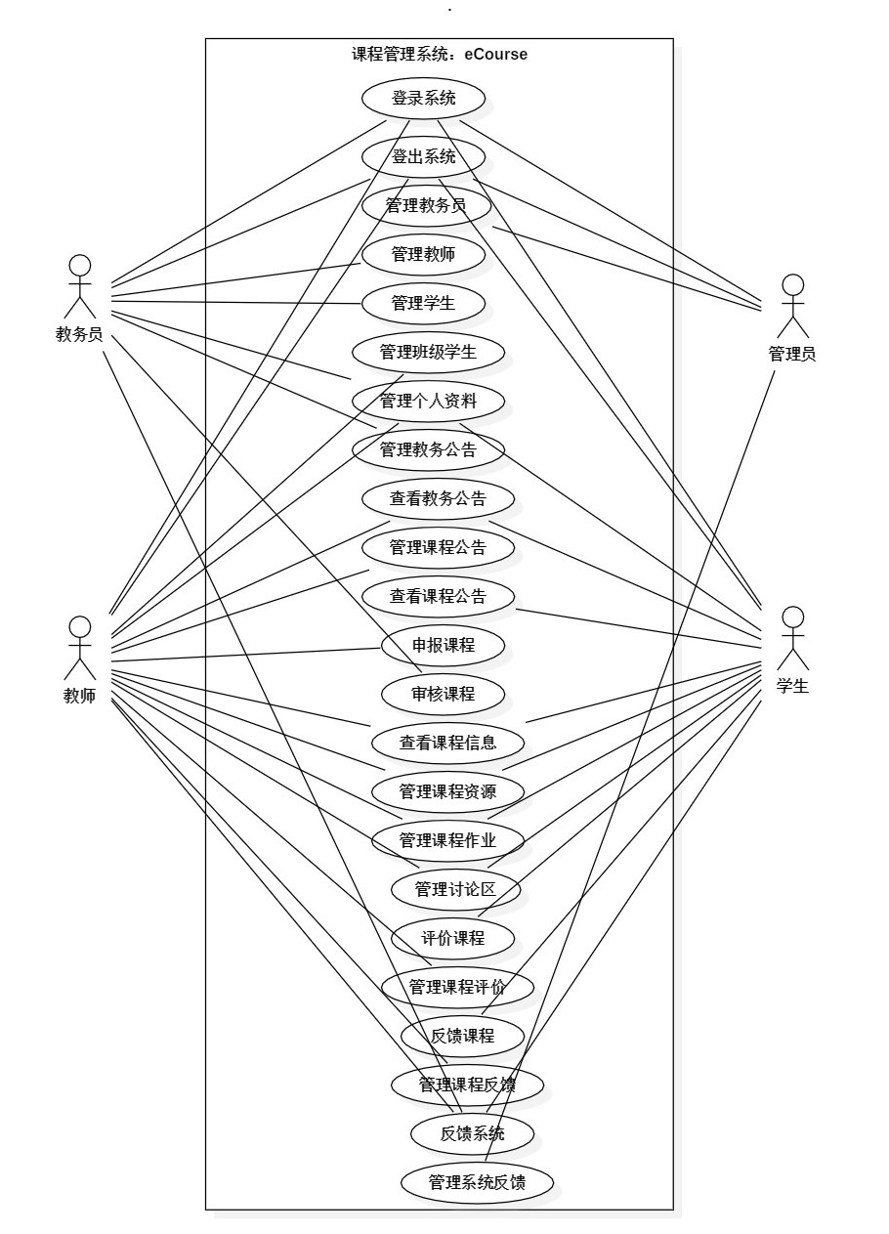

* 1. **登录系统**
     1. 用例图

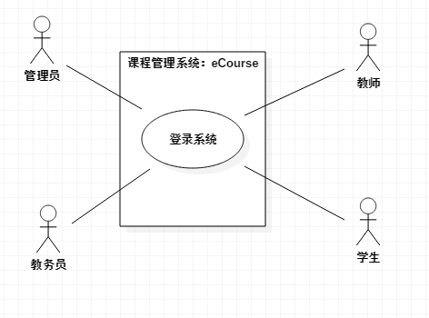

* + 1. 用例描述
       1. 用例简要描述：未登录用户验证身份信息以登入系统
       2. 用例角色：未登录系统用户
       3. 用例前置条件：未登录系统用户访问系统
       4. 用例后置条件：用户成功登录为学生或教师或教务员或

管理员

* + - 1. 用例事件流：
         1. 基本事件流

1. 用户访问系统
2. 用户填写帐号和密码并确认登录
3. 系统确认帐号和密码匹配情况
4. 系统跳转到相应页面
   * + - 1. 备选事件流
5. 用户名不存在
6. 系统提示用户名不存在
7. 用户重新填写登录表单
8. 用户密码错误
9. 系统提示用户密码错误
10. 用户重新填写登录表单
    * + 1. 用例非功能性需求：
        2. 用例相关业务数据：帐号、密码、登录状态
        3. 用例相关人：
           1. 提出者：梁煊、罗富兴
           2. 讨论者：梁煊、罗富兴、潘浩霖
    1. **登出系统**
       1. 用例图

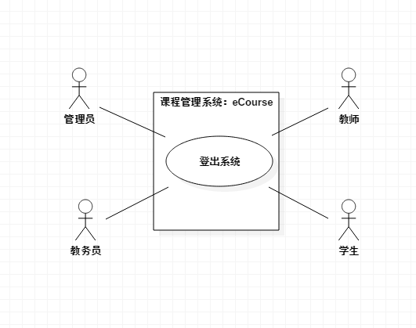

* + 1. 用例描述
       1. 用例简要描述：已登录用户注销并退出系统
       2. 用例角色：已登录系统用户
       3. 用例前置条件：用户已登录并尝试退出系统
       4. 用例后置条件：用户成功登出系统，状态变为未登录
       5. 用例事件流：
          1. 基本事件流

1. 已登录用户试图登出系统
2. 系统发出注销确认信息
3. 用户确认注销
4. 系统清除登录信息并提示登出成功
   * + - 1. 备选事件流
       1. 用例非功能性需求：
       2. 用例相关业务数据：登录状态
       3. 用例相关人：
          1. 提出者：梁煊、罗富兴
          2. 讨论者：梁煊、罗富兴、潘浩霖
   1. **管理教务员**
      1. 用例图

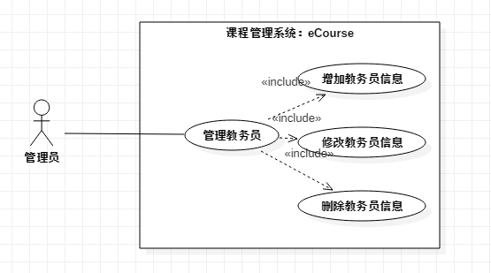

* + 1. 用例描述
       1. 用例简要描述：管理员增加、修改、删除教务员信息
       2. 用例角色：管理员
       3. 用例前置条件：用户成功登录系统并验证为管理员
       4. 用例后置条件：增加、修改或删除后的教务员信息成功同步到数据库
       5. 用例事件流：
          1. 基本事件流

1. 增加教务员信息
2. 管理员进入教务员管理
3. 管理员选择增加教务员
4. 系统显示教务员信息表单
5. 管理员填写教务员工号、姓名、院系并确认提交
6. 系统将默认密码置为后4位并更新到数据库
7. 系统提示添加成功
   * + - 1. 备选事件流
8. 修改教务员信息
9. 管理员进入教务员管理
10. 系统显示教务员列表
11. 管理员选择修改指定教务员
12. 系统显示教务员信息表单
13. 管理员编辑教务员信息并确认提交
14. 系统提示修改成功并更新数据库
15. 删除教务员信息
16. 管理员进入教务员管理
17. 系统显示教务员列表
18. 管理员选择删除指定教务员
19. 系统发出删除确认信息
20. 管理员确认删除
21. 系统提示删除成功并更新数据库
22. 增加教务员失败
23. 系统给出失败提示
24. 管理员重新添加
25. 修改教务员失败
26. 系统给出失败提示
27. 管理员重新修改
28. 删除教务员失败
29. 系统给出失败提示
30. 管理员重新删除
    * + 1. 用例非功能性需求：
        2. 用例相关业务数据：教务员工号、姓名、院系
        3. 用例相关人：
           1. 提出者：梁煊、罗富兴
           2. 讨论者：梁煊、罗富兴、潘浩霖
    1. **管理教师**
       1. 用例图

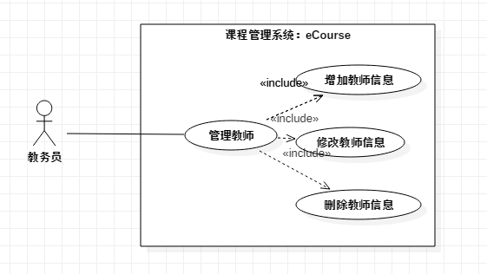

* + 1. 用例描述
       1. 用例简要描述：教务员增加、修改或删除教师信息
       2. 用例角色：教务员
       3. 用例前置条件：用户成功登录系统并验证为教务员
       4. 用例后置条件：增加、修改或删除后的教师信息成功同步到数据库
       5. 用例事件流：
          1. 基本事件流

1. 增加教师信息
2. 教务员选择教务管理并进入教师管理
3. 系统显示教师列表
4. 教务员选择增加教师
5. 系统显示教师信息表单
6. 教务员填写教师工号、姓名、院系、职称信息并确认提交
7. 系统将默认密码置为工号后4位并更新到数据库
8. 系统提示添加成功
   * + - 1. 备选事件流
9. 修改教师信息
10. 教务员进入教师管理
11. 系统显示教师列表
12. 教务员选择修改指定教师
13. 系统显示教师信息表单
14. 教务员编辑教师信息并确认修改
15. 系统提示修改成功并更新数据库
16. 删除教师信息
17. 教务员进入教师管理
18. 系统显示教师列表
19. 教务员选择删除指定教师
20. 系统发出删除确认信息
21. 教务员确认删除
22. 系统提示删除成功并更新数据库
23. 增加教师失败
24. 系统给出失败提示
25. 教务员重新添加
26. 修改教师失败
27. 系统给出失败提示
28. 教务员重新修改
29. 删除教师失败
30. 系统给出失败提示
31. 教务员重新删除
    * + 1. 用例非功能性需求：
        2. 用例相关业务数据：教师工号、姓名、院系、职称
        3. 用例相关人：
           1. 提出者：梁煊、罗富兴
           2. 讨论者：梁煊、罗富兴、潘浩霖
    1. **管理学生**
       1. 用例图

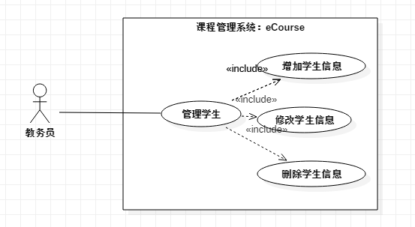

* + 1. 用例描述
       1. 用例简要描述：教务员增加、修改或删除学生信息
       2. 用例角色：教务员
       3. 用例前置条件：用户成功登录系统并验证为教务员
       4. 用例后置条件：增加、修改或删除后的学生信息成功同步到数据库
       5. 用例事件流：
          1. 基本事件流

1. 增加学生信息
2. 教务员选择教务管理并进入学生管理
3. 教务员选择增加学生
4. 系统显示学生信息表单
5. 教务员填写学生学号、姓名、院系、专业、年级、班级并确认提交
6. 系统将默认密码置为学号后4位并更新到数据库
7. 系统提示添加成功
   * + - 1. 备选事件流
8. 修改学生信息
9. 教务员进入学生管理
10. 系统显示学生列表
11. 教务员选择修改指定学生
12. 系统显示学生信息表单
13. 教务员编辑学生信息并确认修改
14. 系统提示修改成功并更新数据库
15. 删除学生信息
16. 教务员进入学生管理
17. 系统显示学生列表
18. 教务员选择删除指定学生
19. 系统发出删除确认信息
20. 教务员确认删除
21. 系统提示删除成功并更新数据库
22. 增加学生失败
23. 系统给出失败提示
24. 教务员重新添加
25. 修改学生失败
26. 系统给出失败提示
27. 教务员重新修改
28. 删除学生失败
29. 系统给出失败提示
30. 教务员重新删除
    * + 1. 用例非功能性需求：
        2. 用例相关业务数据：学生学号、姓名、院系、专业、年级、班级
        3. 用例相关人：
           1. 提出者：梁煊、罗富兴
           2. 讨论者：梁煊、罗富兴、潘浩霖
    1. **管理班级学生**
       1. 用例图

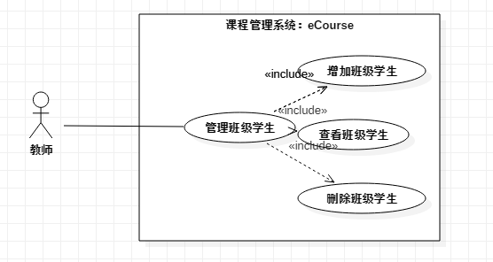

* + 1. 用例描述
       1. 用例简要描述：教师可以增加、查看、删除相应班级的学生
       2. 用例角色：教师
       3. 用例前置条件：用户成功登录系统并验证为教师
       4. 用例后置条件：新增或更新后的班级学生信息被同步到数据库
       5. 用例事件流：
          1. 基本事件流

1. 增加班级学生
2. 教师进入课程并选择学生管理
3. 系统显示该课程学生列表
4. 教师选择添加学生
5. 系统显示学生信息表单
6. 教师填写学生信息并确认添加
7. 系统提示添加成功并更新数据库
   * + - 1. 备选事件流
8. 查看班级学生
9. 教师进入课程并选择学生管理
10. 系统显示该课程学生列表
11. 教师选择查看指定学生
12. 系统返回学生信息
13. 删除班级学生
14. 教师进入课程并选择学生管理
15. 系统显示该课程学生列表
16. 教师选择删除指定学生
17. 系统发出删除确认提示
18. 教师确认删除学生
19. 系统提示删除成功并更新数据库
    * + 1. 用例非功能性需求：
        2. 用例相关业务数据：学生学号、姓名、学院、专业、年级、班级
        3. 用例相关人：
           1. 提出者：梁煊、罗富兴
           2. 讨论者：梁煊、罗富兴
    1. **管理个人资料**
       1. 用例图

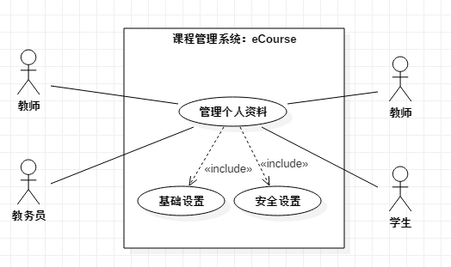

* + 1. 用例描述
       1. 用例简要描述：已登录用户管理基础设置和安全设置
       2. 用例角色：教务员、教师、学生
       3. 用例前置条件：用户成功登录系统
       4. 用例后置条件：更新后的信息被同步到数据库
       5. 用例事件流：
          1. 基本事件流

1. 基础设置
2. 用户选择进入基础设置
3. 用户修改基础资料
4. 用户确认修改
5. 系统提示修改成功并更新数据库
   * + - 1. 备选事件流
6. 安全设置
7. 用户选择进入安全设置
8. 用户输入旧密码并输入两次新密码后确认修改
9. 系统验证原密码匹配度并验证新旧密码差异
10. 系统更新数据库并提示修改成功
11. 密码不一致
12. 系统提示密码不一致
13. 用户重新输入密码
    * + 1. 用例非功能性需求：
        2. 用例相关业务数据：教师工号、学生学号、姓名、学院、职称、学生专业、学生年级、学生班级、联系地址、工作邮箱、个性签名
        3. 用例相关人：
           1. 提出者：梁煊、罗富兴
           2. 讨论者：梁煊、罗富兴
    1. **管理教务公告**
       1. 用例图

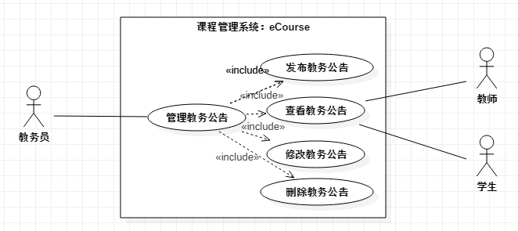

* + 1. 用例描述
       1. 用例简要描述：教务员可以发布、查看、修改、删除教务通知
       2. 用例角色：教务员
       3. 用例前置条件：用户成功登陆系统并验证为教务员
       4. 用例后置条件：系统准确记录下教务员对公告进行增、删、查、改操作信息及其时间并更新数据库
       5. 用例事件流：
          1. 基本事件流

1. 查看教务公告
2. 教务员进入教务公告
3. 系统显示教务公告列表
4. 教务员选择查看指定公告
5. 系统显示公告详情
   * + - 1. 备选事件流
6. 发布教务公告
7. 教务员进入教务公告管理
8. 教务员选择发布公告
9. 系统显示公告信息填写页
10. 教务员填写公告标题、内容、相关链接、附件并确认发布
11. 系统更新数据库并提示发布成功
12. 修改教务公告
13. 教务员进入教务公告管理
14. 系统显示教务公告列表
15. 教务员选择修改指定公告
16. 系统显示教务公告详情
17. 教务员重新编辑公告信息并确认提交
18. 系统更新数据库并提示修改成功
19. 删除教务公告
20. 教务员进入教务公告管理
21. 教务员选择删除指定教务公告
22. 系统发出删除确认
23. 教务员确认删除
24. 系统更新数据库并提示删除成功
    * + 1. 用例非功能性需求：
25. 每条公告最多支持10个附件，每个附件大小不超过20M
26. 公告标题最多可输入30字，公告内容最多支持2000字
    * + 1. 用例相关业务数据：公告ID、公告标题、公告内容、相关链接、公告附件、操作时间
        2. 用例相关人：
           1. 提出者：梁煊、罗富兴
           2. 讨论者：梁煊、罗富兴、刘旭祥
    1. **查看教务公告**
       1. 用例图



* + 1. 用例描述
       1. 用例简要描述：教师、学生可以查看教务公告
       2. 用例角色：教师、学生
       3. 用例前置条件：用户成功登录系统并验证为教师或学生
       4. 用例后置条件：教师、学生成功获取教务公告
       5. 用例事件流：
          1. 基本事件流

1. 教师、学生进入教务公告
2. 系统显示教务公告列表
3. 教师、学生选择查看指定公告
4. 系统显示公告详情
   * + - 1. 备选事件流
       1. 用例非功能性需求：
       2. 用例相关业务数据：公告标题、公告内容、发布时间、公告附件、相关链接、发布单位
       3. 用例相关人：
          1. 提出者：梁煊、罗富兴
          2. 讨论者：梁煊、罗富兴、刘旭祥
   1. **管理课程公告**
      1. 用例图

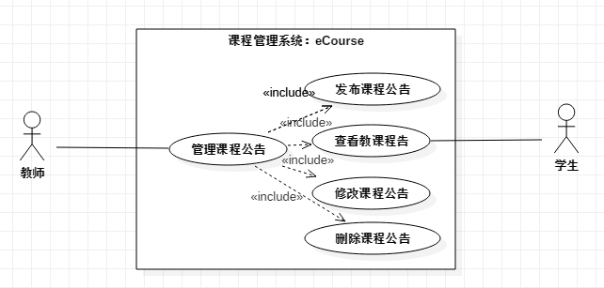

* + 1. 用例描述
       1. 用例简要描述：教师可以发布、查看、修改、删除所属的课程公告
       2. 用例角色：教师
       3. 用例前置条件：用户成功登陆系统并验证为教师
       4. 用例后置条件：新增或更新后的公告信息被同步到数据库
       5. 用例事件流：
          1. 基本事件流

1. 发布课程公告
2. 教师进入课程并选择课程公告
3. 教师选择发布公告
4. 系统显示公告信息填写页
5. 教师填写公告标题、内容并选择附件
6. 老师确认发布公告
7. 系统提示发布成功并更新数据库
   * + - 1. 备选事件流
8. 查看课程公告
9. 教师进入课程并选择课程公告
10. 系统显示公告列表
11. 教师选择查看指定公告
12. 系统显示公告详细信息
13. 修改课程公告
14. 教师进入课程并选择课程公告
15. 系统显示公告列表
16. 教师选择修改指定公告
17. 系统显示该公告详细信息
18. 教师重新编辑公告信息并确认提交
19. 系统提示修改成功并更新到数据库
20. 删除课程公告
21. 教师选择进入课程并选择课程公告
22. 系统显示公告列表
23. 教师选择删除指定公告
24. 系统更新数据库并提示删除成功
    * + 1. 用例非功能性需求：
        2. 用例相关业务数据：课程ID、公告ID、公告标题、公告内容、公告附件、操作时间
        3. 用例相关人：
           1. 提出者：梁煊、罗富兴
           2. 讨论者：梁煊、罗富兴、刘旭祥
    1. **查看课程公告**
       1. 用例图



* + 1. 用例描述
       1. 用例简要描述：学生可以查看我的课程的课程公告
       2. 用例角色：学生
       3. 用例前置条件：用户成功登陆系统并验证为学生
       4. 用例后置条件：学生成功获取课程公告信息
       5. 用例事件流：
          1. 基本事件流

1. 学生选择进入课程并选择课程公告
2. 系统显示课程公告列表
3. 学生选择查看指定公告
4. 系统显示公告详情
   * + - 1. 备选事件流
       1. 用例非功能性需求：
       2. 用例相关业务数据：课程ID、公告ID、公告标题、公告内容、创建时间、公告附件
       3. 用例相关人：
          1. 提出者：梁煊、罗富兴
          2. 讨论者：梁煊、罗富兴、刘旭祥
   1. **申报课程**
      1. 用例图

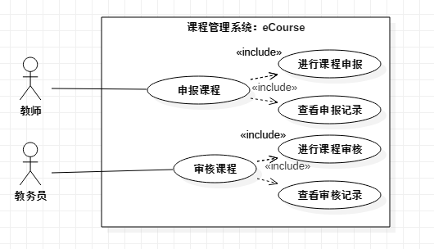

* + 1. 用例描述
       1. 用例简要描述：教师填写申报信息并提交以申请开设课程
       2. 用例角色：教师
       3. 用例前置条件：用户成功登陆系统并验证为教师
       4. 用例后置条件：申报信息被记录到数据库
       5. 用例事件流：
          1. 基本事件流

1. 进行课程申报
2. 教师进入我的课程并选择申报课程
3. 系统显示课程申报信息填写页
4. 教师填写课程名称、课程概述、课程大纲、授课目标并上传封面图片
5. 教师确认提交
6. 系统记录申报信息到数据库
7. 系统提示申报已提交
   * + - 1. 备选事件流
8. 查看申报记录
9. 教师进入我的课程并选择查看审核中课程
10. 系统显示课程申报信息以及审批进度信息
    * + 1. 用例非功能性需求：
        2. 用例相关业务数据： 课程ID、课程名称、课程图片、课程概述、课程大纲以及授课目标
        3. 用例相关人：
           1. 提出者：梁煊、罗富兴
           2. 讨论者：梁煊、罗富兴
    1. **审核课程**
       1. 用例图



* + 1. 用例描述
       1. 用例简要描述：教务员可以审核本学院已申报但未审核的课程
       2. 用例角色：教务员
       3. 用例前置条件：用户成功登录系统并验证为教务员
       4. 用例后置条件：审核信息被记录，系统成功更新数据库
       5. 用例事件流：
          1. 基本事件流

1. 进行课程审核
2. 教务员进入教务管理并选择课程管理
3. 系统显示课程申报列表
4. 教务员审核指定课程
5. 系统显示该课程申报信息
6. 教务员填写审核意见和审核反馈
7. 教务员确认提交
8. 系统更新数据库并提示审核成功
   * + - 1. 备选事件流
9. 查看审核记录
10. 教务员进入教务管理并选择课程管理
11. 系统显示课程申报列表
12. 教务员选择查看指定课程的审核信息
13. 系统显示该课程申报信息以及审核信息
14. 教务员任意时刻取消审核
15. 系统不记录任何已编辑信息并回到审核课程首页
    * + 1. 用例非功能性需求：审核反馈信息限制为200字
        2. 用例相关业务数据：审核意见、审核反馈、课程申报信息、审核人信息、
        3. 用例相关人：
           1. 提出者：梁煊、罗富兴
           2. 讨论者：梁煊、罗富兴
    1. **查看课程信息**
       1. 用例图

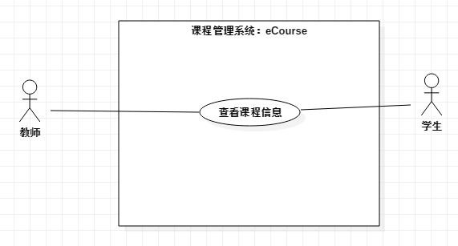

* + 1. 用例描述
       1. 用例简要描述：教师或学生可以查看课程信息
       2. 用例角色：教师、学生
       3. 用例前置条件：用户成功登陆系统并验证为教师或学生
       4. 用例后置条件：教师、学生成功获取课程信息
       5. 用例事件流：
          1. 基本事件流

1. 教师进入我的课程并选择指定课程
2. 系统显示课程信息（含课程名称、课程图片、课程概述、课程大纲、授课目标）
   * + - 1. 备选事件流
       1. 用例非功能性需求：
       2. 用例相关业务数据：课程名称、课程图片、课程概述、课程大纲、授课目标
       3. 用例相关人：
          1. 提出者：梁煊、罗富兴
          2. 讨论者：梁煊、罗富兴
   1. **管理课程资源（教师）**
      1. 用例图

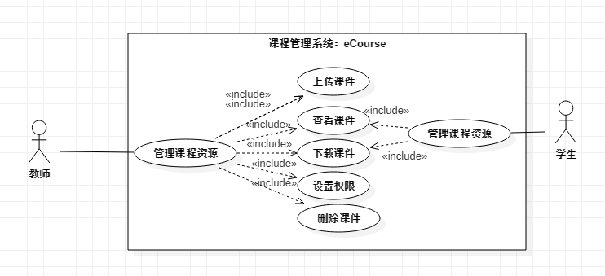

* + 1. 用例描述
       1. 用例简要描述：教师可以上传、查看、下载、删除相关课程的课件，并设置课件的可见权限
       2. 用例角色：教师
       3. 用例前置条件：用户成功登陆系统并验证为教师
       4. 用例后置条件：课件被保存到数据库中、课件信息被更新、课件从数据库中删除
       5. 用例事件流：
          1. 基本事件流

1. 查看课件
2. 教师进入课程并选择课程资源
3. 系统显示课件列表
4. 教师选择预览指定课件
5. 系统显示课件内容
   * + - 1. 备选事件流
6. 上传课件
7. 教师进入课程并选择课程资源
8. 教师选择上传课件
9. 教师选择相应的文件并确定上传
10. 系统保存课件到数据库并提示课件上传成功
11. 下载课件
12. 教师进入课程并选择课程资源
13. 系统显示课件列表
14. 教师选择下载指定课件
15. 系统获取课件并保存到本地
16. 删除课件
17. 教师进入课程并选择课程资源
18. 系统显示课件列表
19. 教师选择删除指定课件
20. 系统发出删除确认
21. 教师确认删除
22. 系统提示课件删除成功并更新数据库
23. 设置权限
24. 教师进入课程并选择课程资源
25. 教师选择设置课件权限
26. 系统提示修改成功并更新课件权限
    * + 1. 用例非功能性需求：课件大小不能超过50M
        2. 用例相关业务数据：课程ID、课件ID、课件名称、课件
        3. 用例相关人：
           1. 提出者：梁煊、罗富兴
           2. 讨论者：梁煊、罗富兴、刘家恒
    1. **管理课程资源（学生）**
       1. 用例图



* + 1. 用例描述
       1. 用例简要描述：学生可以查看并下载相关课程的课件
       2. 用例角色：学生
       3. 用例前置条件：用户成功登陆系统并验证为学生
       4. 用例后置条件：学生成功获取课件信息、相关课件保存到本地
       5. 用例事件流：
          1. 基本事件流

1. 查看课件
2. 学生进入课程并选择课程资源
3. 系统显示课件列表
4. 学生选择预览指定课件
5. 系统显示课件内容
   * + - 1. 备选事件流
6. 下载课件
7. 学生进入课程并选择课程资源
8. 系统显示课件列表
9. 学生选择下指定载课件
10. 系统获取相应的课件并保存到本地
    * + 1. 用例非功能性需求：
        2. 用例相关业务数据：课程ID、课件ID、课件名称、课件
        3. 用例相关人：
           1. 提出者：梁煊、罗富兴
           2. 讨论者：梁煊、罗富兴、刘家恒
    1. **管理课程作业（教师）**
       1. 用例图

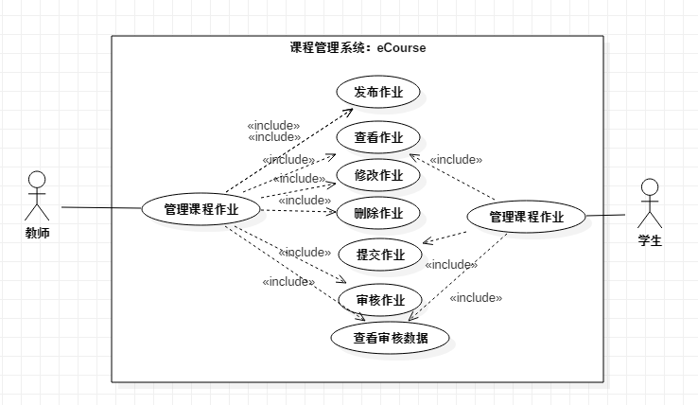

* + 1. 用例描述
       1. 用例简要描述：教师可以发布、查看、修改、删除、审核作业，查看已审核作业数据
       2. 用例角色：教师
       3. 用例前置条件：用户成功登陆系统并验证为教师
       4. 用例后置条件：更新后的课程作业相关信息同步至数据库
       5. 用例事件流：
          1. 基本事件流

1. 发布作业
2. 教师进入课程并选择课程作业
3. 教师选择发布作业
4. 教师填写作业标题、内容、评分标准、截止时间、对应班级并上传作业附件
5. 教师确认发布作业
6. 系统保存作业信息并提示作业成功发布
   * + - 1. 备选事件流
7. 查看作业
8. 教师进入课程并选择课程作业
9. 教师选择查看指定作业
10. 系统显示作业详情
11. 修改作业
12. 教师进入课程并选择课程作业
13. 教师选择修改指定作业
14. 系统显示作业详细信息
15. 教师修改作业信息并确认修改
16. 系统更新数据库并提示修改成功
17. 删除作业
18. 教师进入课程并选择课程作业
19. 教师选择删除指定作业
20. 系统发出删除确认提示
21. 教师确认删除作业
22. 系统提示删除成功
23. 审核作业
24. 教师进入课程并选择课程作业
25. 教师选择审核指定作业
26. 系统显示学生作业列表
27. 教师查看或下载指定学生作业
28. 教师选择审核该生作业
29. 教师填写评分、评语并提交
30. 系统记录审核信息并提示操作成功
31. 查看审核数据
32. 教师进入课程并选择课程作业
33. 教师选择查看指定作业数据
34. 系统返回作业数据统计结果
    * + 1. 用例非功能性需求：
        2. 用例相关业务数据：课程ID、作业ID、作业标题、作业内容、发布时间、截至时间、作业附件、评分、评语、审核数据
        3. 用例相关人：
           1. 提出者：梁煊、罗富兴
           2. 讨论者：梁煊、罗富兴
    1. **管理课程作业（学生）**
       1. 用例图



* + 1. 用例描述
       1. 用例简要描述：学生可以查看、提交作业，查看作业审核结果
       2. 用例角色：学生
       3. 用例前置条件：用户成功登陆系统并验证为学生
       4. 用例后置条件：学生成功获取作业信息、提交的作业被保存到数据库、成功获取作业审核数据
       5. 用例事件流：
          1. 基本事件流

1. 查看作业
2. 学生进入课程并选择课程作业
3. 系统显示作业列表
4. 学生选择查看指定作业
5. 系统显示作业详细信息
   * + - 1. 备选事件流
6. 提交作业
7. 学生进入课程并选择课程作业
8. 系统显示作业列表
9. 学生选择提交指定作业
10. 学生上传相关文件并且确认提交
11. 系统保存提交信息并返回提交成功提示
12. 查看审核数据
13. 学生进入课程并选择课程作业
14. 系统显示作业列表
15. 学生选择查看指定作业数据
16. 系统显示作业评分及评语
    * + 1. 用例非功能性需求：提交的作业文件大小限制为10M
        2. 用例相关业务数据：课程ID、作业ID、作业标题、作业内容、发布时间、截至时间、作业附件、评分、评语、学生作业文件
        3. 用例相关人：
           1. 提出者：梁煊、罗富兴
           2. 讨论者：梁煊、罗富兴
    1. **管理讨论区**
       1. 用例图

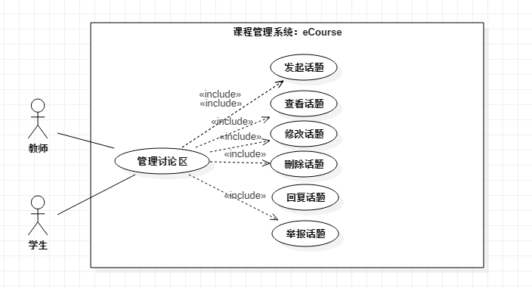

* + 1. 用例描述
       1. 用例简要描述：教师或学生可以发起、查看、回复、修改、删除、举报话题
       2. 用例角色：教师、学生
       3. 用例前置条件：用户成功登陆系统并验证为教师或学生
       4. 用例后置条件：话题信息被记录到数据库
       5. 用例事件流：
          1. 基本事件流

1. 查看话题
2. 教师、学生进入课程并选择讨论区
3. 系统显示话题列表
4. 教师、学生选择查看指定话题
5. 系统显示话题详细信息以及回复信息
   * + - 1. 备选事件流
6. 发起话题
7. 教师、学生进入课程并选择讨论区
8. 教师、学生选择发起话题
9. 系统显示话题信息填写页
10. 教师、学生填写话题标题、内容并确认发布
11. 系统保存话题信息并提示话题发起成功
12. 回复话题
13. 教师、学生进入课程并选择讨论区
14. 系统显示话题列表
15. 教师、学生选择查看指定话题
16. 系统显示话题详情
17. 教师、学生选择回复话题
18. 系统显示回复内容填写页
19. 教师、学生填写回复内容并确认提交
20. 系统记录回复内容并提示回复成功
21. 修改话题
22. 教师、学生进入课程并选择讨论区
23. 教师、学生选择我的话题
24. 系统显示我的话题列表
25. 教师、学生选择修改指定话题
26. 系统显示话题详细信息
27. 教师、学生编辑话题内容并确认提交
28. 系统提示修改成功并更新数据库
29. 删除话题
30. 教师、学生进入课程并选择讨论区
31. 教师、学生选择我的话题
32. 系统显示我的话题列表
33. 教师、学生选择删除指定话题
34. 系统提示删除成功并更新数据库
35. 举报话题
36. 学生选择举报指定话题
37. 系统返回举报信息填写页
38. 学生填写举报原因并确认提交
39. 系统提示举报成功并更新数据库
    * + 1. 用例非功能性需求：
        2. 用例相关业务数据：话题ID、用户ID、话题标题、话题内容、创建时间、回复内容、举报原因
        3. 用例相关人：
           1. 提出者：梁煊、罗富兴
           2. 讨论者：梁煊、罗富兴、刘旭祥
    1. **评价课程**
       1. 用例图

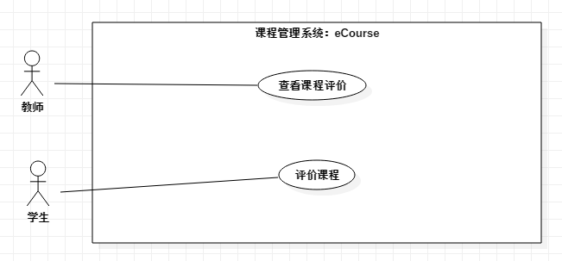

* + 1. 用例描述
       1. 用例简要描述：学生可以选择一门课程并进行评价
       2. 用例角色：学生
       3. 用例前置条件：用户成功登陆系统并验证为学生
       4. 用例后置条件：评分、评语、评价时间被同步到数据库
       5. 用例事件流：
          1. 基本事件流

1. 学生进入课程并选择课程评价
2. 系统显示课程评价页
3. 学生选择评分并填写评语
4. 学生确认提交评价
5. 系统提示评价成功并记录评分、评语到数据库
   * + - 1. 备选事件流
       1. 用例非功能性需求：
       2. 用例相关业务数据：课程ID、评分、评语、操作时间、学生ID
       3. 用例相关人：
          1. 提出者：梁煊、罗富兴
          2. 讨论者：梁煊、罗富兴
   1. **查看课程评价**
      1. 用例图



* + 1. 用例描述
       1. 用例简要描述：教师可以查看某一门课程的学生评价
       2. 用例角色：教师
       3. 用例前置条件：用户成功登陆系统并验证为教师
       4. 用例后置条件：教师成功获取评价信息
       5. 用例事件流：
          1. 基本事件流

1. 教师进入课程并选择课程评价
2. 系统显示课程评价列表
3. 教师选择查看指定评价
4. 系统显示评价详情页
   * + - 1. 备选事件流
       1. 用例非功能性需求：
       2. 用例相关业务数据：课程ID、学生姓名、评分、评语
       3. 用例相关人：
          1. 提出者：梁煊、罗富兴
          2. 讨论者：梁煊、罗富兴
   1. **反馈课程**
      1. 用例图

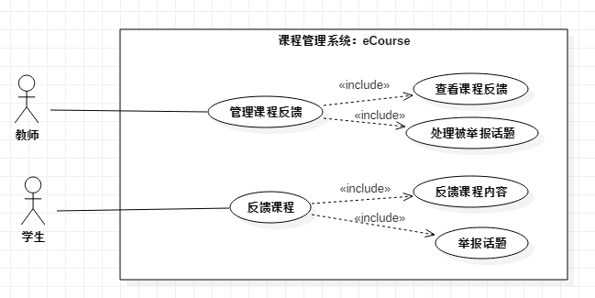

* + 1. 用例描述
       1. 用例简要描述：学生可以反馈课程信息并举报话题
       2. 用例角色：学生
       3. 用例前置条件：用户成功登陆系统并验证为学生
       4. 用例后置条件：反馈信息同步至数据库
       5. 用例事件流：
          1. 基本事件流

1. 反馈课程内容
2. 学生进入课程并选择课程反馈
3. 系统显示课程反馈信息表
4. 学生填写标题、内容并提交
5. 系统记录反馈信息并更新数据库
   * + - 1. 备选事件流
6. 举报话题
7. 学生进入课程讨论区
8. 学生选择举报指定话题
9. 系统显示举报信息填写表单
10. 学生填写举报内容并提交
11. 系统记录举报信息并保存到数据库
    * + 1. 用例非功能性需求：反馈内容限制为120字
        2. 用例相关业务数据：反馈标题、反馈内容、反馈时间、学生ID
        3. 用例相关人：
           1. 提出者：梁煊、罗富兴
           2. 讨论者：梁煊、罗富兴、刘杨栋
    1. **管理课程反馈**
       1. 用例图



* + 1. 用例描述
       1. 用例简要描述：教师可以查看、处理课程反馈
       2. 用例角色：教师
       3. 用例前置条件：用户成功登陆系统并验证为教师
       4. 用例后置条件：教师成功获取反馈信息，被举报话题被删除
       5. 用例事件流：
          1. 基本事件流

1. 查看课程反馈
2. 教师进入课程并选择课程反馈
3. 系统显示反馈信息列表
4. 教师选择查看指定反馈信息
5. 系统显示反馈信息详情
   * + - 1. 备选事件流
6. 处理被举报话题
7. 教师进入课程并选择课程反馈
8. 教师查看话题举报
9. 系统显示被举报话题列表
10. 教师选择查看指定举报信息
11. 系统显示举报信息详情
12. 教师选择删除该话题
13. 系统将该话题从数据库中删除
    * + 1. 用例非功能性需求：
        2. 用例相关业务数据：反馈标题、反馈内容、反馈时间、反馈者信息、话题ID
        3. 用例相关人：
           1. 提出者：梁煊、罗富兴
           2. 讨论者：梁煊、罗富兴、刘杨栋
    1. **反馈系统**
       1. 用例图

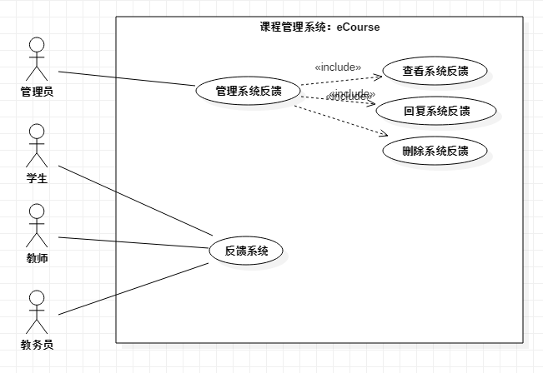

* + 1. 用例描述
       1. 用例简要描述：教务员、教师、学生可以对系统进行反馈
       2. 用例角色：教务员、教师、学生
       3. 用例前置条件：用户成功登陆系统并验证为教务员或教师或学生
       4. 用例后置条件：系统反馈信息被同步到数据库
       5. 用例事件流：
          1. 基本事件流

1. 用户选择系统反馈
2. 系统显示反馈信息填写表单
3. 用户填写反馈信息并确认提交
4. 系统记录反馈信息并提示反馈成功
   * + - 1. 备选事件流
       1. 用例非功能性需求：
       2. 用例相关业务数据：反馈ID、反馈标题、反馈内容、反馈时间
       3. 用例相关人：
          1. 提出者：梁煊、罗富兴
          2. 讨论者：梁煊、罗富兴、刘杨栋
   1. **管理系统反馈**
      1. 用例图



* + 1. 用例描述
       1. 用例简要描述：管理员可以查看、删除系统反馈信息
       2. 用例角色：管理员
       3. 用例前置条件：用户成功登陆系统并验证为管理员
       4. 用例后置条件：管理员成功查看、删除反馈信息
       5. 用例事件流：
          1. 基本事件流

1. 查看系统反馈
2. 管理员进入系统反馈
3. 系统显示反馈信息列表
4. 管理员选择查看指定反馈信息
5. 系统显示反馈信息详情
   * + - 1. 备选事件流
6. 删除系统反馈
7. 管理员进入系统反馈
8. 系统显示反馈信息列表
9. 管理员选择删除指定反馈信息
10. 系统发出删除确认
11. 管理员确认删除
12. 系统提示删除成功并更新数据库
13. 回复系统反馈
14. 管理员进入系统反馈
15. 系统显示反馈信息列表
16. 管理员选择回复指定反馈信息
17. 系统显示回复表单
18. 管理员填写回复内容并确认提交
19. 系统记录反馈信息并提示回复成功
    * + 1. 用例非功能性需求：
        2. 用例相关业务数据：反馈标题、反馈内容、反馈时间
        3. 用例相关人：
           1. 提出者：梁煊、罗富兴
           2. 讨论者：梁煊、罗富兴、刘杨栋
20. **系统非功能性需求**
    1. **可用性**
       1. 界面简洁，风格统一
       2. 逻辑清晰，层次分明
       3. 有切实可用的帮助文档，可以让用户在不了解系统的情况下根据帮助文档正确地使用该系统
    2. **可靠性**
       1. 要求全年持续运行故障停运时间累计不能超过10小时
       2. 在1,000次访问中，最多出现1次需要重新启动系统的情况
       3. 对输入有提示，数据有检查，防止数据异常
       4. 系统健壮性强，应该能处理系统运行过程中出现的各种异常情

况，如：人为操作错误、输入非法数据，系统应该能正确的处理，恰当的回避

* + 1. 系统缺陷率每1,00小时最多发生1次故障
  1. **性能**
     1. **响应时间**
        1. 在95％的情况下，一般时段响应时间不超过1.5秒，高峰时段不超过4秒
        2. 系统从点击到第一个界面显示出来所需要的时间不得超过300毫秒
        3. 在非高峰时间进行搜索，可以在3秒内得到搜索结果
     2. **业务量**
        1. 每日最大访问次数为1000
        2. 平均访问并发数为10，最大访问并发数为30
        3. 估计用户数为300人，每天登录用户数为100左右，网络的带宽为10M带宽
        4. 系统可以同时满足20个用户请求，并为50个并发用户提供浏览功能
     3. **系统容量**
        1. 支持300用户
        2. 磁盘空间不超过40G以上
     4. **资源使用率**
        1. CPU占用率<=50%
        2. 内存占用率<=50%
  2. **安全性**
     1. 严格权限访问控制，用户在经过身份认证后，只能访问其权限范围内的数据，只能进行其权限范围内的操作
     2. 数据需经过加密以后再进行传输，用户密码在数据库中以加密形式保存

1. **系统接口**

参见概要设计文档

1. **术语表**

|  |  |
| --- | --- |
| 术语 | 解释 |
| 管理员 | 拥有系统反馈信息管理及教务员管理权限的用户 |
| 教务员 | 拥有教师、学生账号管理，教务公告管理以及课程审核权限的用户 |
| 教师 | 拥有申报课程、课程管理权限的用户 |
| 学生 | 拥有查看公告、查看课程、修学课程权限的用户 |
| 班级学生 | 关联于某一课程的学生 |
| 工号 | 教务员和教师唯一身份辨识号码 |
| 学号 | 学生唯一身份辨识号码 |
| 用户信息 | 帐号、密码 |
| 教员信息 | 包括工号、姓名、院系、职称、工作邮箱、联系地址、个性签名 |
| 学生信息 | 包括学号、姓名、院系、专业、年级、班级、工作邮箱、联系地址、个性签名 |
| 基础设置 | 关于用户信息的修改和更新 |
| 安全设置 | 关于帐号密码的修改和更新 |
| 教务公告 | 由教务员发布、系统范围内教务员、教师、学生可见的公告 |
| 课程公告 | 由教师发布、课程范围内学生和教师可见的公告 |
| 课程信息 | 包括课程名称、课程封面、课程概述、课程大纲、授课目标 |
| 课程资源 | 归属于课程的教学文件，如PPT、课件等 |
| 课程作业 | 归属于课程的教学任务 |
| 讨论区话题 | 教师或学生在课程范围内发起和讨论的话题 |
| 被举报话题 | 因话题内容违反规定而被举报的话题 |
| 课程评分 | 学生根据满意度对某门课程给出的分数 |
| 课程评语 | 学生根据满意度对某门课程给出的评价 |

1. **附录**

**调研报告**

**项目需求调研报告**

【摘要】教学在线课程管理系统是华南理工大学所有师生基本会用到的一个系统，但是随着我们对教学在线的了解深入，愈加发现了这个系统还存在许多的不足之处，正是因为这个原因，导致了很多老师会去选择其他的平台系统来进行教学资源的发布还有作业的收取，使用最多的平台如慕课网还有中国大学MOOC。由于每个老师的选择不同，这导致了很多学生一个学期之内同时使用多个课程管理网站或者是在线学习网站，很不方便，这就是我们需求的来源，而这个需求，归根结底就是教学在线没有足够人性化的设计。

1. 高校课程管理系统

高校课程种类繁多而丰富，教学活动系统而齐全，因而高校课程管理系统常常设计得大而庞杂。作为翻转课堂模式（学生自主完成知识的学习，而课堂变成了老师和学生之间以及学生和学生之间互动的场所，包括答疑解惑、知识运用等，从而达到更好的教育成果）一个良好的平台，课程管理系统需要严格遵循科学化的设计。

本文主要针对高校对课程管理系统的优缺点（主要是华工基本使用到的教学在线的优缺点）进行分析，做出关于一个比较人性化设计的高校课程管理网站的需求调研分析。

1. 调研数据分析(截至2018.9.25)目前100份问卷
2. 调研对象：



由于采取线上问卷调研的方式，调研对象大部分是学生，建议之后可以采取访谈的方式从华工的老师哪里进行调研，获取多一点资料数据，完善需求。

1. 用过那些课程管理系统或者是在线学习系统？

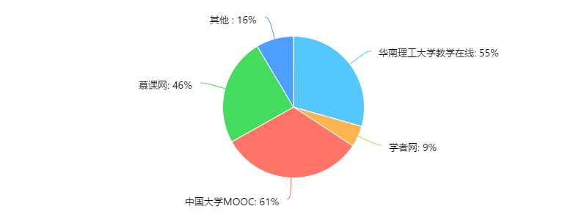

用过的系统除了教学在线之外基本是慕课网还有中国大学mooc这两个平台，说明这两个平台的优势是比较明显的，应该进一步分析两个平台的优点所在。

1. 教学在线目前是否可以满足需求

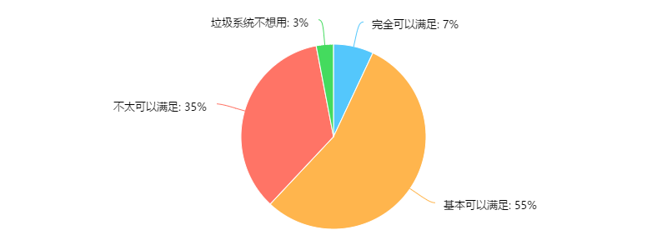

可以看出，教学在线目前还是不太可以满足较大部分人的需求，说明还有很大的完善的空间。

1. 教学在线的方便之处

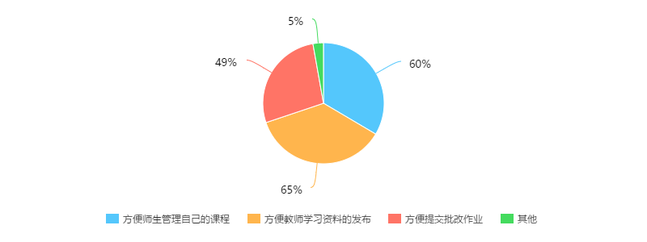

借鉴教学在线的优点获得的需求。

1. 教学在线无法忍受的缺陷

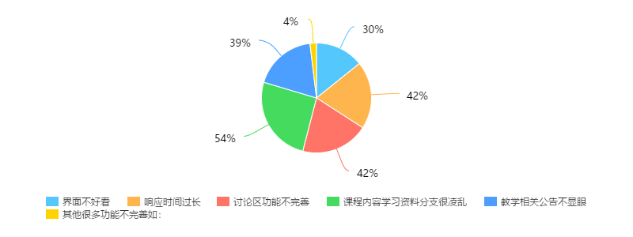

1. 期待的教学在线增加完善的功能

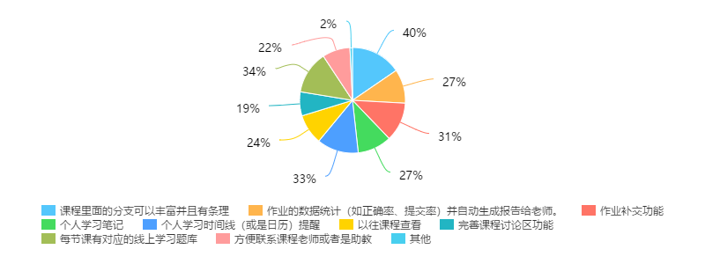

1. 高校课程管理系统（教学在线）的优势分析

1.对课程管理有着方便简捷、精确高效的优势。利用信息技术的进步对教学活动进行管理，操作简便快捷。

2.课程管理系统有助于释放教师线下重复讲课/备课时间，方便教师线上实时追踪学生学习状况以及作业发布批改。

3.课程管理系统有助于为学生创造良好的线上学习氛围，多终端覆盖学习、获取学习资源。

4.课程管理系统有利于统计一些对于传统手工模式而言较为复杂和困难的数据，并实时得到数据，这极大地减少了数据统计分析的工作量。

1. 高校课程管理系统（教学在线）的弊端分析
2. 界面设计比较简略且不太合理，一些需要引起注意的部分如公告还有课程通知放置的地方不够显眼。
3. 每门课程里面内容等各个分支的设计很凌乱，特别是一些学习资料比较多的课程会出现找不到对应资料的情况。
4. 没有充分发挥课程讨论区的功能，师生还有同学之间的互动很少。
5. 性能过于低下，有时候由于用户太过于集中而不能登进网页，导致无法按时提交作业等等。
6. 调研过程
7. 调研小组由梁煊、罗富兴组成，针对高校对课程管理系统的需求进行调研，具体内容如下
8. 调研目的：以使用人数最多的课程管理系统教学在线为例子，分析优点还有不足之处、和其他课程管理系统进行对比，分析出显性需求和隐形需求，进而为课程管理系统的开发提供有效参考。
9. 调研时间：2018年9月25日
10. 调研方式：情景分析、问卷调研，参考权威机构数据分析，收集同类产品的宣传资料以及技术资料
11. 调研内容：
    1. 现有的课程管理系统优势与不足
    2. 学校[教务处]为什么引进课程管理系统
    3. 学校[教务处]怎么使用课程管理系统
    4. 教师为什么使用课程管理系统
    5. 教师怎么使用课程管理系统
    6. 教师对课程管理系统的态度
    7. 学生使用过哪些课程管理系统
    8. 学生怎么使用课程管理系统
    9. 学生对课程管理系统的态度
12. 数据与分析:
    1. 使用习惯
       1. 教务处主要通过课程管理系统进行课程开设与撤销、课程质量监管与审核、课程班级信息管理。
       2. 教师主要通过课程管理系统进行课程申报、课程设计、教学资源管 理、作业发布批改、教学视频录制剪辑、课程班级管理、教学质量统计分析。
       3. 学生主要通过课程管理系统获取学习资源、下载提交作业、在线测试、互动答疑。
    2. 显性需求
       1. 课程管理：教务处根据教学计划增设或撤销课程或根据教师申请进行审查决定是否开设课程（每个老师可以看到自己该学期正在教授的课程，每个学生可以看到自己需要上的课程）
       2. 课程班级信息管理：教务根据学生选课情况将学生信息导入课程班，老师可以获得班级的名单。
       3. 教学资源管理：教师及时上传或更新各类教学资源；学生查看或者下载有权限的资源
       4. 系统首页有个人的时间线还有日历提示。方便提醒学生一些教学事件。
       5. 设计作业及试题：教师在线发布与验收学生作业，跟进课题进度，参与并督促助教共同完成教学过程；学生下载完成并提交作业
       6. 课程班级管理：点名册、在线评分或发布教学计划公告
       7. 数据分析功能：教师可以获得学生的各种数据，比如作业的提交数据。
       8. 教学题库：教师建立题库，学生进行在线测试并得到即时反馈（在线题库功能）
       9. 互动交流：师生在线答疑，学生在线交流、分享知识（完善讨论区功能）
       10. 类似慕课网等每门课程里面的课程章节分支设计合理，查找资源或者是提问的时候才可以针对到每一个章节。
       11. 每个章节有对应的线上习题。
    3. 隐形需求
       1. 为不同类型的课程和不同的教学风格提供特色功能
       2. 教学形式的多样性，减少学习的枯燥乏味
       3. 提供多种数据统计方式，减少人工统计难度和工作量
       4. 建立或更新教学题库，提供在线测试和实时评估功能
       5. 推荐相关课程或相关学习资源
       6. 及时向学生推送最新任务和资源
       7. 划分课程种类，使教学系统化
       8. 系统方面[用户体验、界面风格、时间特性、灵活性、系统保密性、系统并发性、故障处理能力]
13. 结果和建议

**第一阶段的基本需求：**

1.用户登陆（四种身份：学生、老师、教务员、管理员）

2.课程管理方面：

1. 课程信息管理
2. 课程公告管理
3. 课程资源管理
4. 课程作业管理
5. 课程讨论区管理
6. 课程评价管理
7. 课程反馈管理
8. 课程学生管理

其他方面：

* + - 1. 教务公告管理
      2. 用户管理
      3. 个人资料管理

**第二阶段的需求：**

章节线上习题、学生数据分析、不同类型课程可以有特色功能、推荐与课程相关的学习资源、划分课程种类（课程更加系统化）、作业互评功能等。